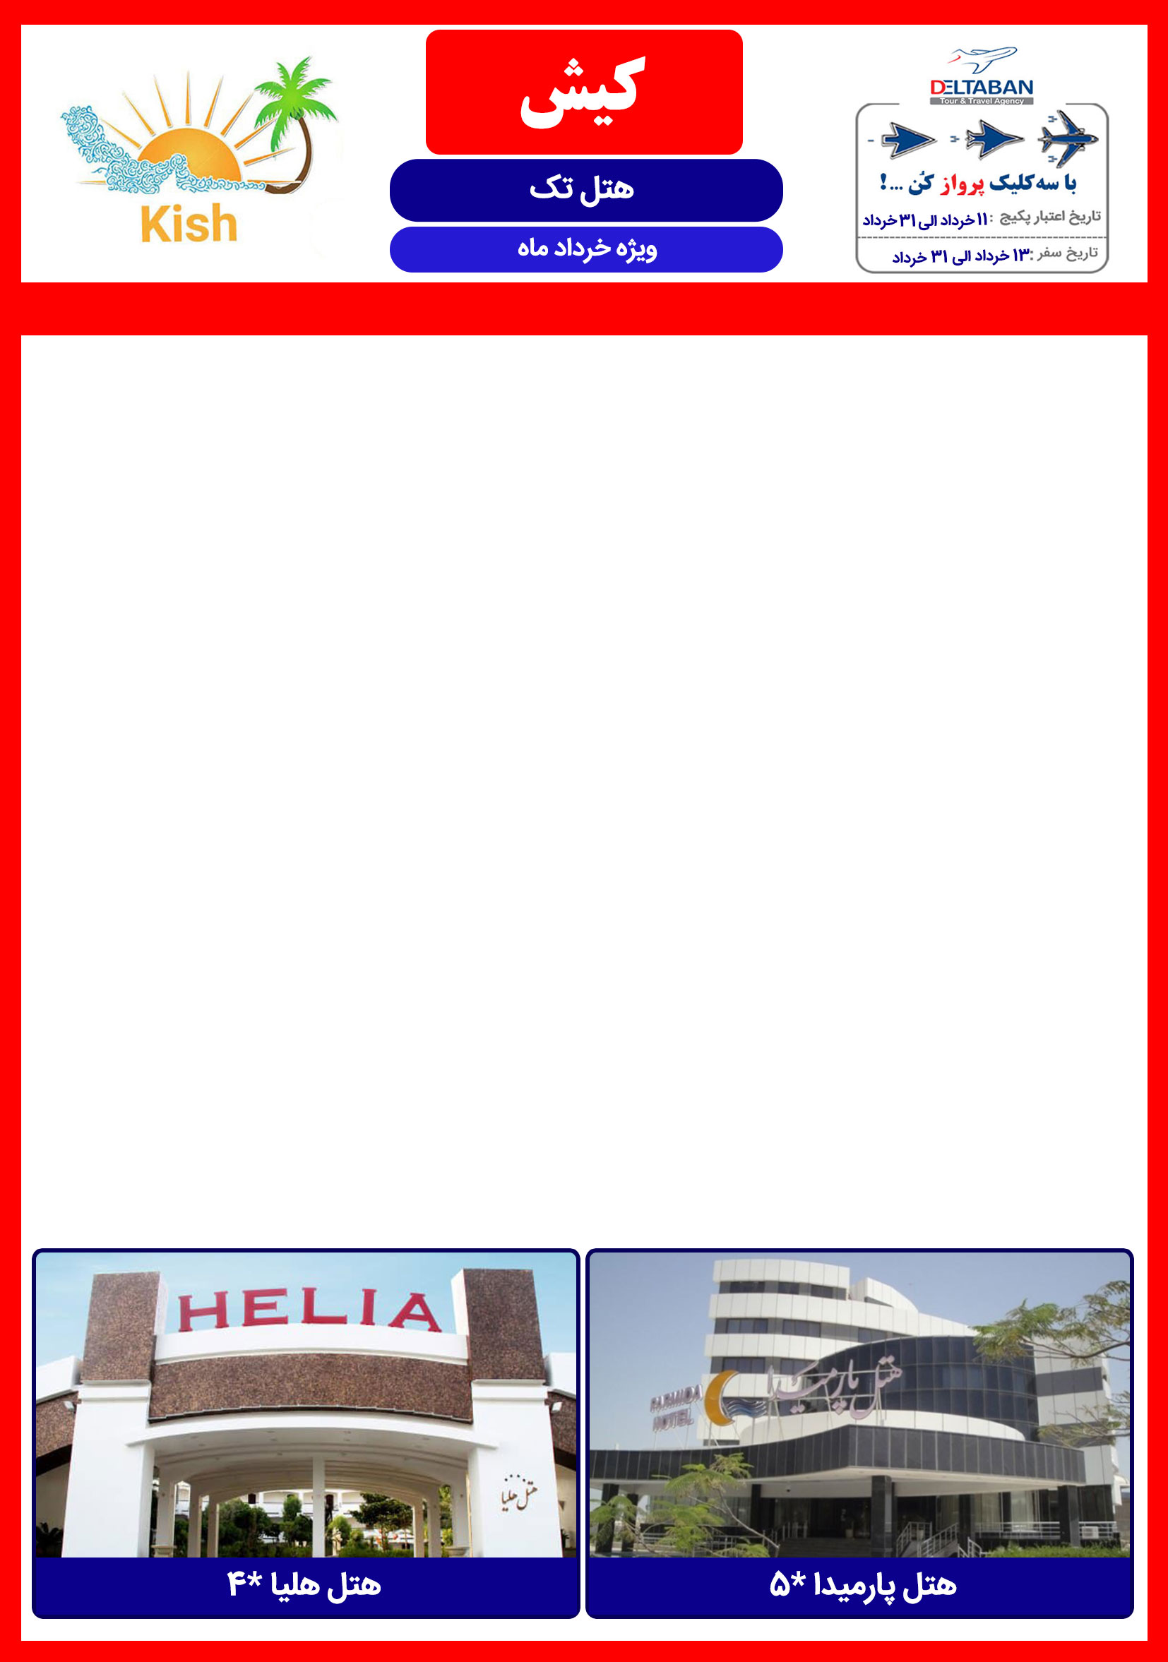

هتل 5* پارمیدا
هتل تک | روز | دوتخته | سه تخته | چهارتخته | سوئیت یکخوابه 4 تخت
نرخ هر اتاق | ایام عادی | 180 | 210 | 240 | 310
خدمات | هتل پارمیدا: صبحانه، استقبال فرودگاهی، استخر و سونا  نهار هر وعده 45 ( هر نفر)
هتل 4* هلیا
هتل تک | روز | دوتخته | سه تخته | چهارتخته | سوئیت یکخوابه 4 تخت
نرخ هر اتاق | ایام عادی | 150 | 180 | 210 | 250
خدمات | هتل هلیا: صبحانه، استقبال فرودگاهی  نهار هر وعده 40 ( هر نفر)
- نرخ های فوق نت و بدون کمیسیون می باشد.

